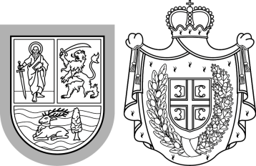 | Republica Serbia  Provincia Autonomă Voivodina  Secretariatul Provincial pentru Educaţie, Reglementări,  Administraţie şi Minorităţile Naţionale - Comunităţile Naţionale  Bulevar Mihajla Pupina 16, 21000 Novi Sad  T: +381 21 487 4427 , F: +381 21 557 074; 456 986  Ounz@vojvodinа.gov.rs

INFORMAȚIA SECRETARIATULUI PROVINCIAL PENTRU EDUCAŢIE, REGLEMENTĂRI, ADMINISTRAŢIE ŞI MINORITĂŢILE NAŢIONALE - COMUNITĂŢILE NAŢIONALE:

Lista candidaților care au participat la procedura de alegere pentru completarea locului de muncă consilier-traducător pentru limba maghiară, pe timp nedeterminat, care a avut loc pe data de 23 octombrie 2024:

1) codul candidatului: 3009202408JK402HPB01

Candidatul ales în procedura de concurs încheiat pe data 23 octombrie 2024:

1 Orsolya Szabó din Bečej

la Novi Sad pe data de 29 octombrie 2024

